# 논문: 무기물질의 생수 중 함량과 섭취량 평가

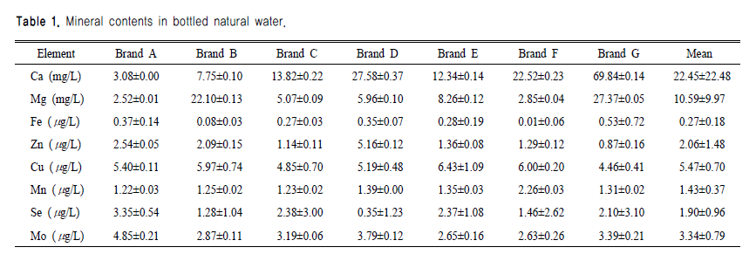

# 논문: 맛있는 물 지표 개발을 통한 국내 약수 평가

## 서론

소득 수준의 향상과 함께, 물 맛이 소비자 식수 선택에 있어서 하나의 중요한 기준이 되어 가고 있다. 점차 맛있는 물에 대한 소비자들의 요구가 선진국에서부터 증가되고 있는 것으로 알려진다.

많은 사람들이 더 맛있는 물을 찾고 있으며, 이러한 현상은 주로 선진국에서 나타나지만 추후 국내나 개발도상국에서도 소비자들의 동일한 요구가 발생될 것으로 전망된다. 수중의 미네랄이 물맛에 큰 영향을 끼치는 것으로 연구되었다. 특히, 칼슘, 칼륨, 이산화규소는 물맛을 높이고 마그네슘, 황산이온은 물 맛을 나쁘게 하는 미네랄로 일반적으로 알려졌다.

좋은 물맛을 위해 미네랄 함량지표에 대한 구체적인 연구는 미흡한 실정이다. 물 맛을 판정하는 미네랄 지표는 Hashimoto(1987)가 개발한 O-Index가 지금까지 유일하다. O-Index는 각종 미네랄의 종류에 따른 용해도 차이를 무시하고 각각 절대 농도를 사용하고 있다. 위 문제를 해결하기 위해 M-Index를 개발하여 국내 약수에 대한 평가하려 한다.

## 연구방법

M-index =ZCa +ZK +ZSiO2

모든 미네랄 농도들이 각각 특정 형태의 확률분포를 따른다면, 물맛과 관련된 전체 미네랄 평가지표는 위와 같이 수정되며, 여기서 Z는 해당 미네랄 의 추정된 확률분포에 대해 정규화된 농도를 의미한다.

칼슘, 칼륨, 마그네슘 등의 양이온은 AAS로, 이산화규소는 ICP로 분석하였다. 황산이온은 이온크로마토그래피로 분석하였다.

## 결과: M/O Index 비교

동일한 미네랄 농도에 대해 O-index와 M-index의 값들을 서로 비교한 결과는 다음의 그림과 같다. 지표 값이 낮은 경우(미네랄 농도가 전체적으로 평균 이하인 샘플)에서는 선형적인 상관관계를 가지고 있어 두 지표는 물맛을 평가하는 데 큰 차이를 주지 않을 것으로 예상된다. 하지만 지표 값이 높은 경우(미네랄 농도가 전체적으로 높은 샘플)에서는 상관관계가 줄어들어 두 지표간에 큰 차이가 발생하는 것을 예상할 수 있다.

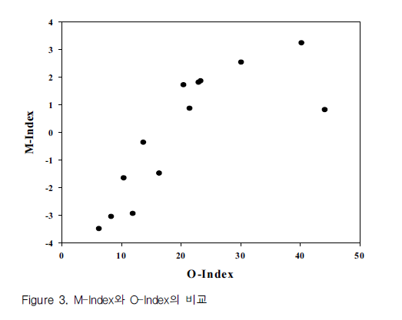

## 결과: 관능검사

물맛은 주관적이고 상대적이며 정성적 항목이다(Whelton et al. 2007).

물 평가지표에 대한 검증은 관능검사에 의존할 수 밖에 없다.

하시모토 연구에 포함된 관능검사 결과를 토대로 M/O 비교를 했다. 물맛을 10 명의 패널들에게 심사 하였고, 관능 검사에서 물맛을 평가할 때, 물 맛이 좋은 경우 낮은 값을 배점하였다.

M/O 모두 관능검사 결과와 음(-)의 상관관계를 가지고 있기 때문에 두 값 모두 높을수록 더 맛있는 물을 나타낸다.

그러나 기존 O 보다 M이 비교적 높은 상관계수를 갖는다.

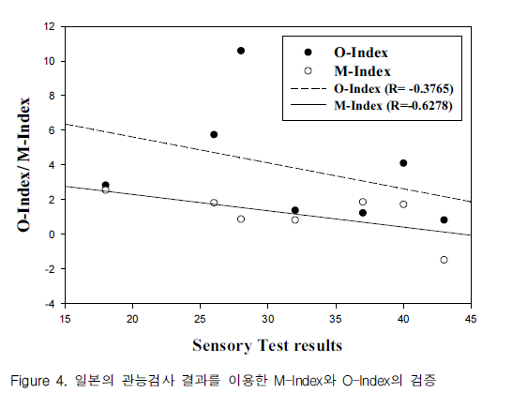

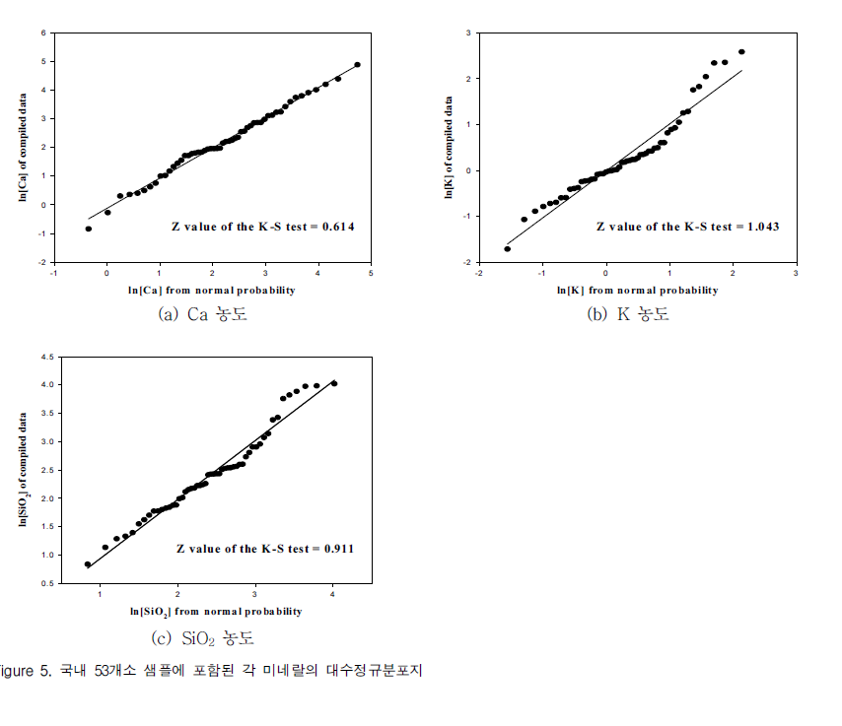

약수에서 분석된 메니랄에 대한 대수정규분포지를 나타냈다. 전체적으로 수중에 포함된 미네랄의 대수값은 정규확류지에 직선의 경향을 보이며, Kolmogorov-Smirnov 테스트 결과 모두 상대적으로 낮은 값으로 미네랄 농도의 모집단이 대수정규분포를 따른다는 귀무가설을 기각할 수 없다.

# 먹는물검사팀 연구사업 결과

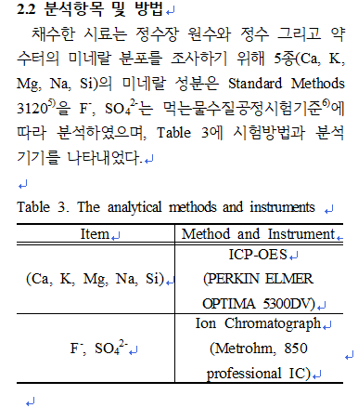

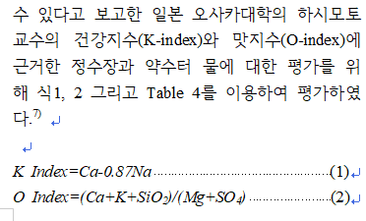

수돗물이나 약수터 등 먹는물에선 별도의 수질 기준이 없기 때문에 한국인 영양섭취기준의 일일 미네랄 권고량과 물 섭취 기여율 등을 고려하여 K-water에서 연구자료로 제안한 먹는물 중 미네랄 권고 수준(안)9) 중 칼슘농도(10 ～ 85 mg/L)와 비교하여, 영평천(6.85 mg/L)과 제일저수지(8.15 mg/L)를 제외한 7개(77.8%) 수계의 정수장이 권고 수준(안)에 포함되었다.

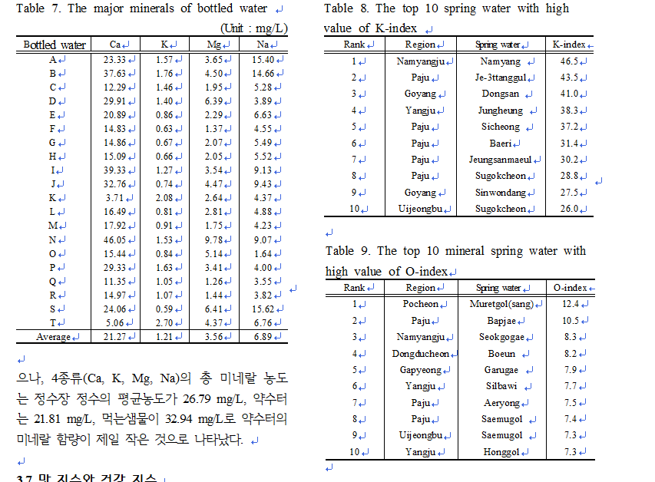

# 국내 지하수의 주요미네랄분포특성에 관한 연구

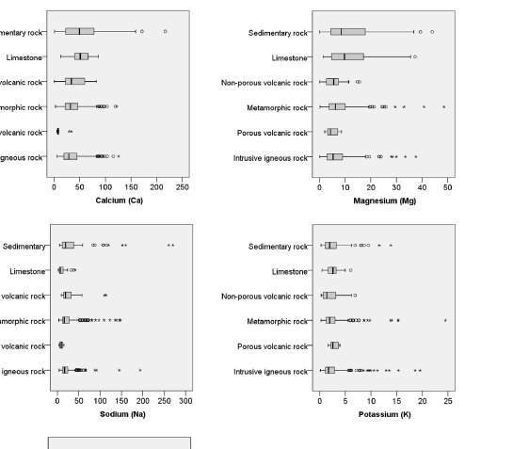

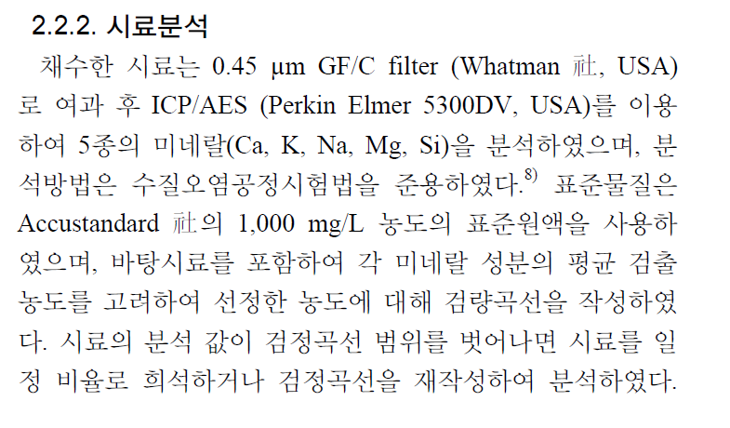

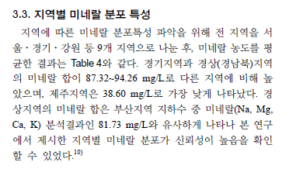

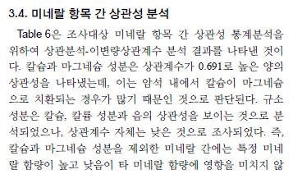

# 국내 시판샘물의 수질특성에 관한 연구

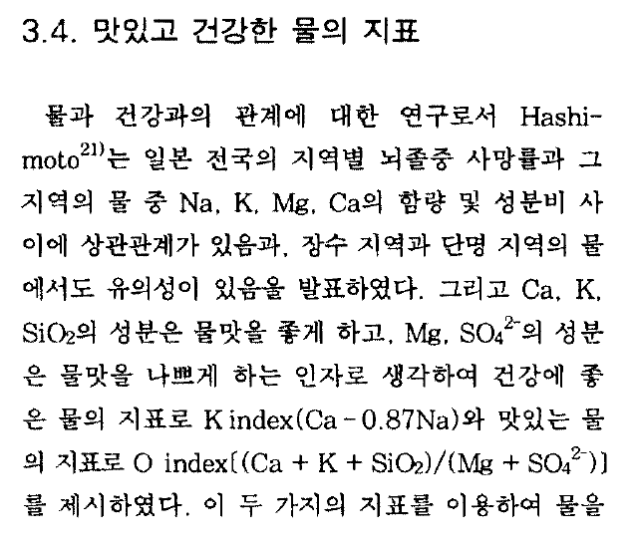 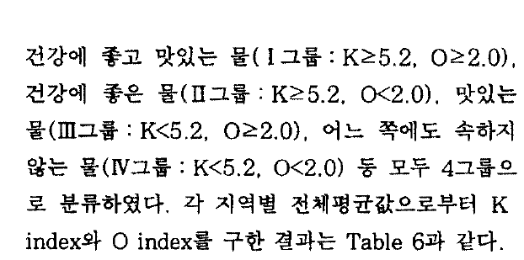

# 지하수 수질측정망 자료를 활용한 경남지역 지하수 수질

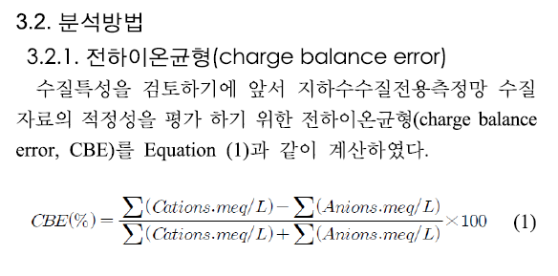

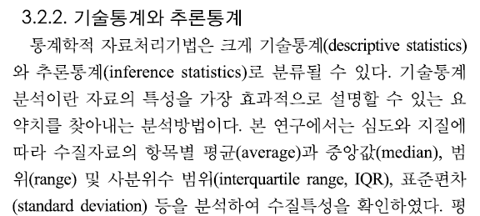

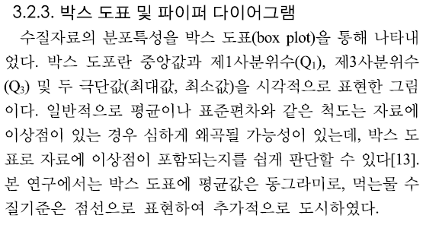

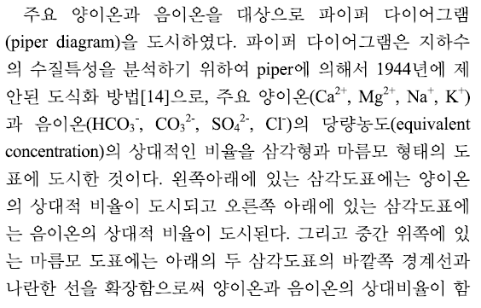

## 결과 및 고찰

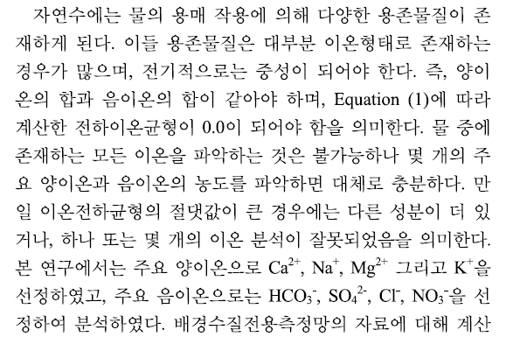

# 먹는샘물평가지표연구

무색무취한 물맛을 평가한다는 것은 결코 쉬운 일이 아니다. 감각기관을 이용한 평가 즉, 시각, 미각, 후각, 구강 촉감을 이용하여 물의 맛을 평가 할 수 있지만, 여기에 상호작용하는 여러 가지 성분의 인과 관계를 파악하는 것이 중요하다. 물과 건강과의 관계연구로 일본의 물 전문가 Hashimoto(1988)박사는 일본의 전국 지역별 뇌졸중 사망률과 그 지역의 물 중 나트륨 (Na), 칼륨(K), 마그네슘(Mg), 칼슘(Ca)의 함량 및 성분비 사이에 상관관계가 있음과 장수지역과 단명지역의 물에서도 유의성이 있음을 발표 하였다. 그리고 칼슘(Ca), 칼륨(K), 규소(Sio2)의 성 분은 물맛을 좋게 하고, 마그네슘, 황산이온의 성분은 물맛을 나쁘게 하는 인자로 생각하여 건강에 좋은 물의 지표로 K index(Ca-0.87Na)와 맛있는 물의 지표로 O index〔(Ca+K+ Sio2)/(Mg+SO4 2-)〕를 제시하였다(이성호·송희봉·조찬래, 2002).

경도는 물의 세기 정도를 나타내는 것으로 주로 물에 녹아 있는 칼슘(Ca)과 마그네슘(Mg)이온 - 25 - 의 양을 표준물질의 중량으로 환산하여 표시한 것으로 먹는 물의 수질기준에서 심미적 영향물 질로 취급 되고 있으며(이성호·송희봉·조찬래, 2002), 0~75mg/L 연수, 75~150mg/L는 비교적 약한 경수, 150~300mg/L을 경수, 300mg/L 이상은 강한 경수로 판단되며 현행 먹는 물 수질기준 에 따르면 경도는 500mg/L를 넘지 아니한 것으로 규정하고 있다.

# Monitoring and risk assessment of arsenic species and metals in the Taehwa River in Ulsan, the largest industrial city in South Korea

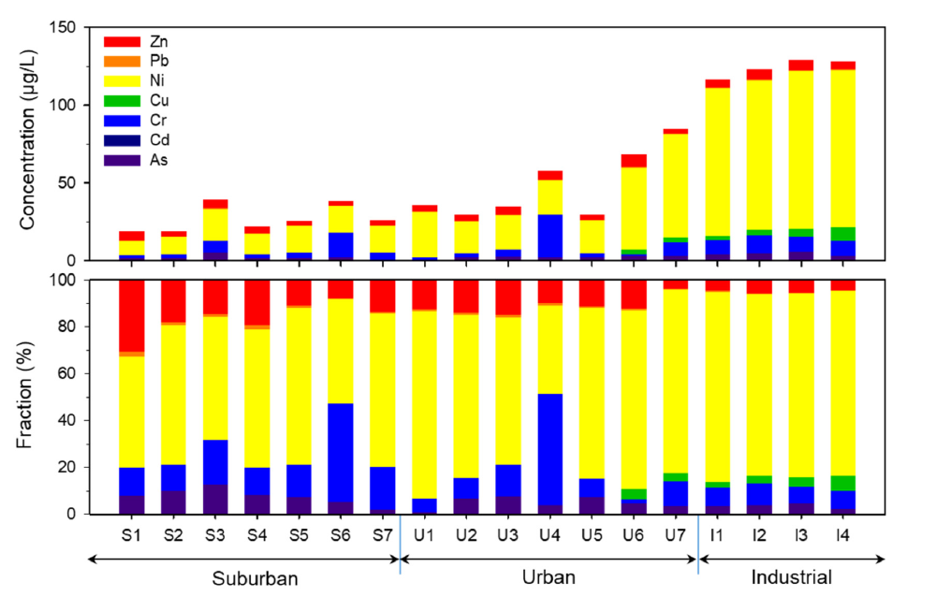

그림 3. 태화강 각 지점의 7개 원소의 수위와 분수.

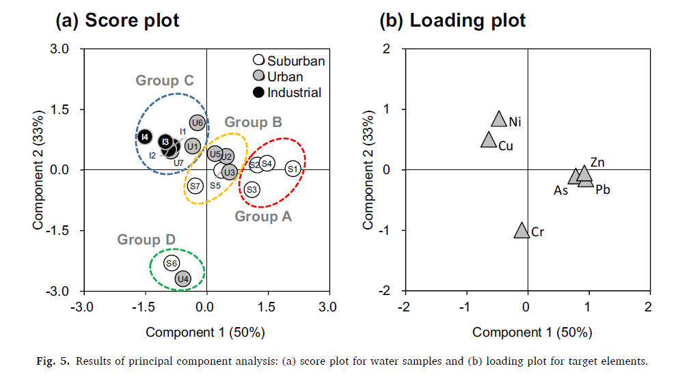PCA 결과는 그림 5에 나와 있습니다. 두 개의 주성분(PC1 및 PC2)이 전체 분산에서 각각 50%와 33%를 차지했습니다. 샘플은 PCA의 점수 플롯에서 금속 프로파일에 따라 배치되었습니다(그림 5a). 샘플은 HCA를 기준으로 4개의 그룹으로 클러스터링되었으며(그림 S1), 결과는 PCA의 결과와 유사했습니다. 물 샘플에 대한 각 금속의 기여도는 로딩 플롯에서 유추할 수 있습니다(그림 5b). 그룹 A에서는 산업단지 배출의 영향을 덜 받는 교외 4개 지점(S1-S4)에서 As, Pb, Zn이 우세한 것으로 나타났습니다. 따라서 As 함유 살충제(Pb(AsO2)2 및 PbHAsO4)가 그룹 A에 주요 영향을 미칠 수 있지만, 1980년대에 미국(US EPA, 2004)과 한국(MOLEG, 2020)에서 As 함유 살충제 사용이 금지되었습니다. 또한, 그룹 A의 원소(As, Pb, Zn)는 다른 금속(Cr, Cu, Ni)에 비해 공간적 변동성이 상대적으로 낮기 때문에 산업 활동의 영향을 크게 받지 않았을 수 있습니다(그림 3). 그룹 B는 그룹 A와 그룹 C 사이에 위치하며, 이는 강물이 상류 교외 지점에서 하류 도시 지점으로 흐르면서 그룹 B의 오염원이 점차 변화한다는 것을 나타냅니다. 그룹 C의 경우, 산업정류장은 Ni와 Cu가 가장 많이 분포하고 있으며, 이들 간 유의한 상관관계가 있는 것으로 나타났다(r = 0.83, p <0.01). 태화강 상류는 산업 활동에 의해 직접적으로 오염되지 않기 때문에 교외 및 도시 정점은 산업 정점에 비해 Ni와 Cu 농도가 유의하게 낮게 나타났습니다(Mann-Whitney 순위 합 테스트, p <0.05). 따라서 Ni와 Cu는 폐수 및 도시 우수 유출수에 존재하는 것으로 보고된 대표적인 인위적 금속입니다(Kang et al., 2009). 예상대로 산업시설에서 태화강으로 방류되는 폐수는 금속에 의해 더 많이 오염될 수 있다(Hong et al., 2016). 또한, 차량에서 발생하는 도로 분진의 유출과 태화강 인근 매립지의 미처리 생활폐기물 처리도 금속의 중요한 비점오염원으로 보인다(Kwon and Choi, 2014; Ra et al., 2014). 또한, 울산지역 산업단지 인근에서 채취한 농경지 토양의 니켈은 다른 금속과 유의한 상관관계를 보였으며, 복합적인 배출원에서 유래한 것으로 나타났다(Cho et al., 2019). 3.2.1절에서 언급한 바와 같이, S6 및 U4(그룹 D)에서 Cr의 높은 분율은 표면 유출 및 차량 배출(예: Cr 함유 석면 브레이크 라이닝 및 금속 부식)로 인한 것일 수 있습니다(Kang et al., 2009; Qu et al., 2018; Yun et al., 2000).

# Drinking water quality: Comparing inorganic components in bottled water and Italian tap water

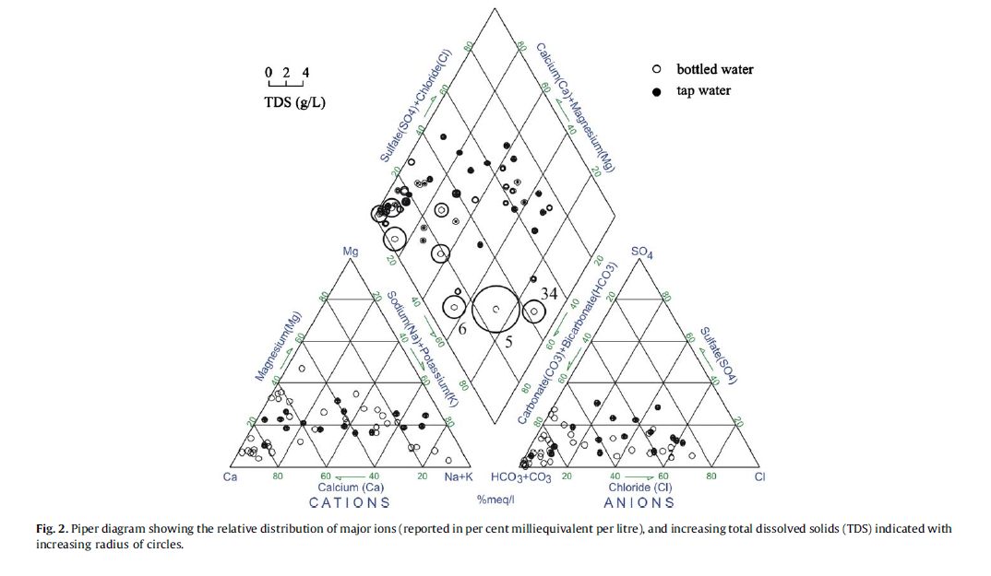

그림 2. 주요 이온의 상대적 분포(리터당 밀리리터당 퍼센트 단위로 표시)를 보여주는 파이퍼 다이어그램과 원 반경이 증가함에 따라 증가하는 총 용존 고형물(TDS)을 나타냅니다.

# 주성분분석과 지구통계법을 이용한 제주도 지하수의 수리지화학 특성 연구

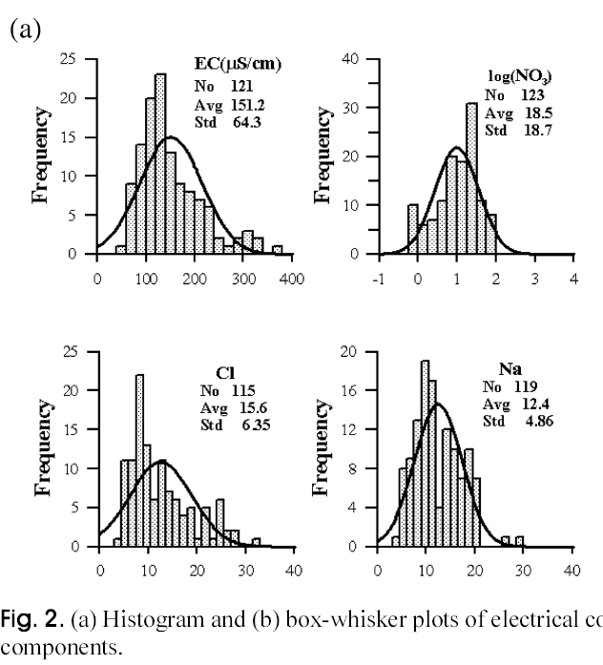

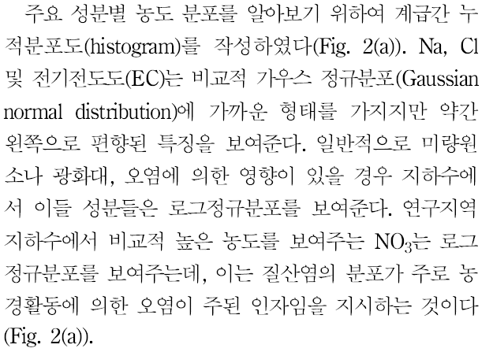

# 아리수 등 먹는물 수질특성에 관한 연구

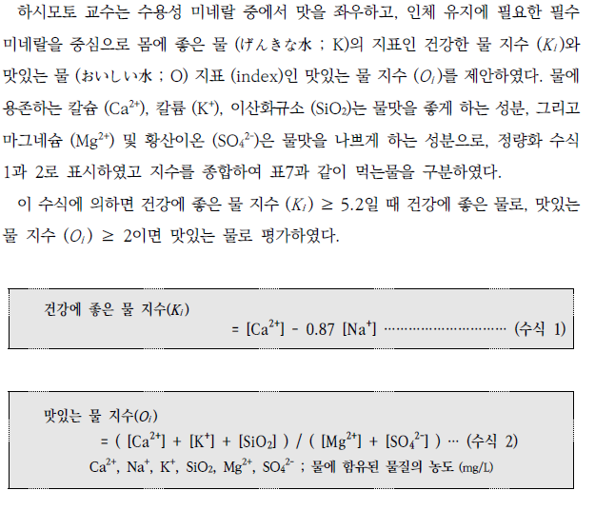

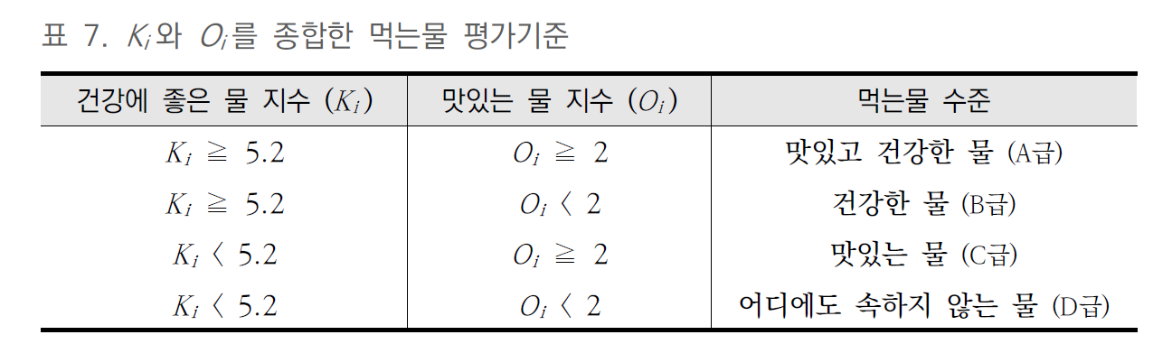

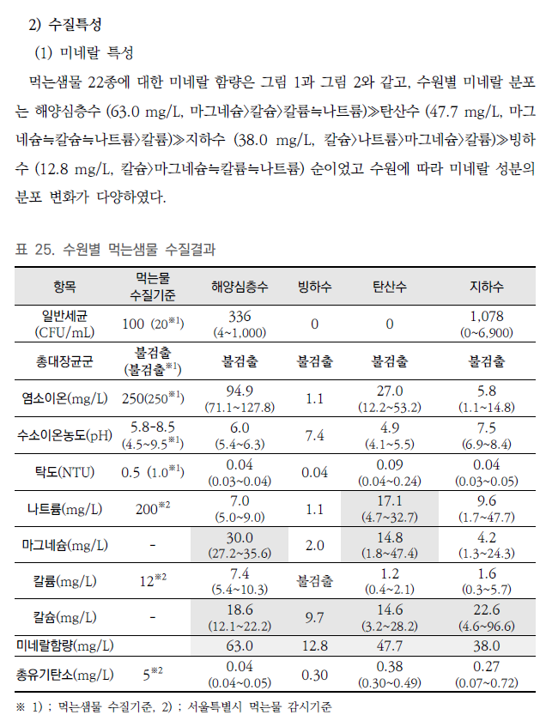

# 먹는샘물 수질에 관한 연구

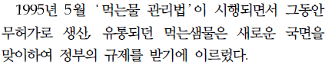

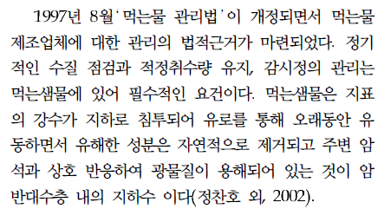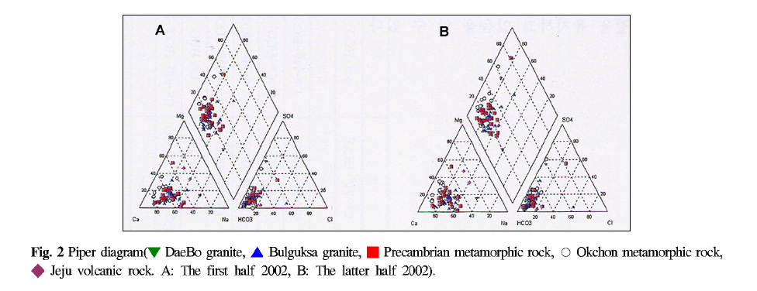

# 국내 유통중인 먹는 샘물 원수의 이온류 수질 특성에 관한 연구

